**Hortobágy Község Önkormányzatának 3. sz. napirend**

**Polgármesterétől**

**E L Ő T E R J E S Z T É S**

(a Képviselő-testület 2025. június 16-ai rendkívüli, nyilvános ülésére)

**Tárgy:** Döntés a Hortobágy 189/107 helyrajzi számú ingatlan telekmegosztásáról és a kialakított lakóövezeti telkek értékesítésének feltételeiről

*Tisztelt Képviselő-testület!*

A Képviselő-testület a 47/2025. (IV. 29.) Hö. határozatával döntött Hortobágy község településszerkezeti tervének módosításáról.

A Hortobágy község helyi építési szabályozási tervéről szóló 26/20201 (XII.17.) önkormányzati rendelet (továbbiakban: HÉSZ) 2025. május 1-el lehetővé teszi a 189/107 helyrajzi számú ingatlan 6 részre osztását, mellyel 1 db kivett közterület és 5 db kivett beépítetlen terület alakítható ki.

A 189/107 hrsz-ú ingatlan tulajdonságai:

* művelési ág: kivett közpark,
* terület: 3972 m2,
* cím: -
* tulajdoni hányad: 1/1 Hortobágy Község Önkormányzatának tulajdona
* vezetékjog: OPUS TITÁSZ Áramhálózati Zrt. részére 0.4 kV-os közcélú légvezetékre és /vagy földkábelre 175 m2 nagyságú területre az LE-5471(7001)/12 sz. határozat alapján

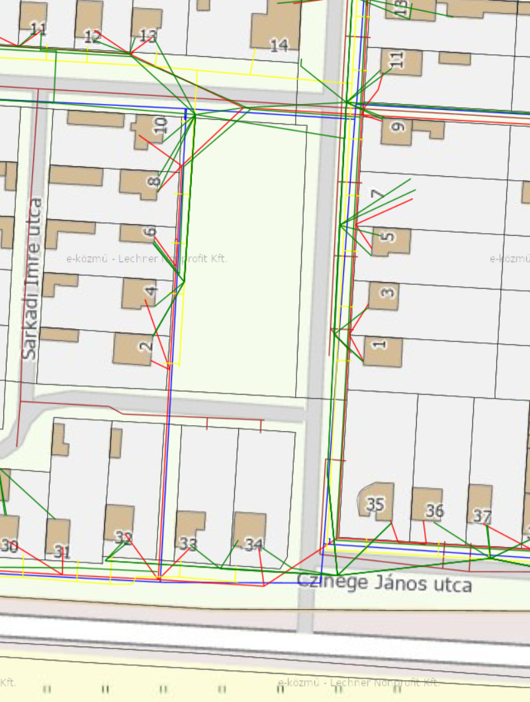 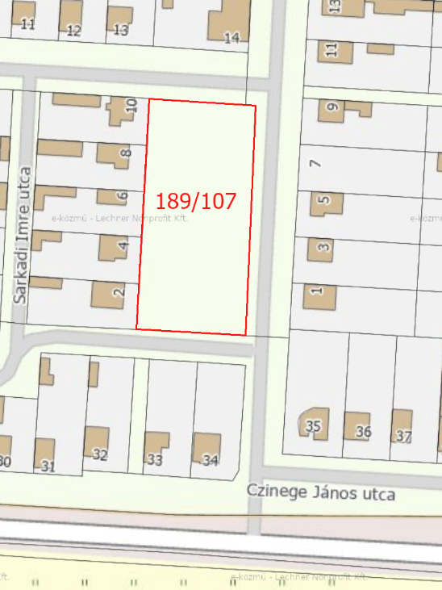

*(víz-, gáz-, áram-, optikai hálózat ellátottság) (a megosztani kívánt ingatlan)*

A legutóbbi HÉSZ módosítás célja volt, hogy előteremtse a 2023-ban elkészített változási vázrajz által tervezett telekmegosztást. (1. melléklet).

A telekmegosztás után javaslom a kialakult lakóház építésére alkalmas ingatlanok címnyilvántartásba történő felvételét.

A megosztani kívánt telek nyugati és keleti részén is a Sarkadi Imre utca található. Az újonnan kialakult telkek Sarkadi Imre utca szerinti számozása nem logikus, félreértésre adhatna okot.

Jelenleg a Sarkadi utcának 5 db páros és 8 db páratlan száma van.

Szükséges egy új utcanév megadása, ahol a Sarkadi Imre utca páros számai és a kialakítandó ingatlanok közötti gyalogos járda lesz elnevezve (ezzel is illeszkedve a terület keleti részén található utcaszámozásokhoz).

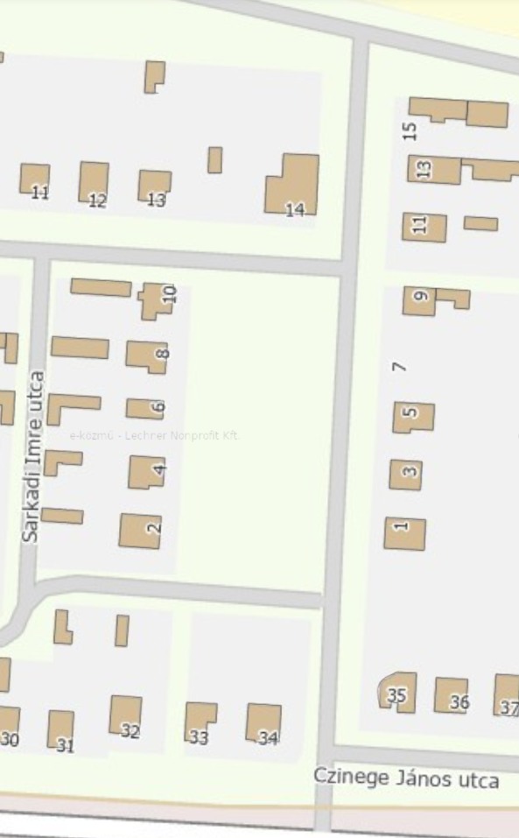

*(házszámozás a Sarkadi Imre utcában)*

Az új elnevezés miatti ügyintézés 5 db meglévő, beépített ingatlant érint.

A telekmegosztás és címkiosztás után a létrejövő 5 db építési telket javaslom, hogy értékbecslővel becsültessük fel, majd az értékbecslés után értékesítsük azokat a hortobagy.hu honlapon, facebookon, ingatlan.com-on történő hirdetéssel a határozati javaslatban foglaltak szerint.

Kérem a tisztelt Képviselő-testületet, hogy az előterjesztés megtárgyalását követően az alábbi határozatokat fogadja el!

**I. HATÁROZATI JAVASLAT**

Hortobágy Község Önkormányzatának Képviselő-testülete Magyarország helyi önkormányzatairól szóló 2011. évi CLXXXIX. Tv. 107. §-a alapján az alábbi döntést hozza:

A Hortobágy Község Önkormányzatának 100%-os tulajdonában lévő Hortobágy belterületi 189/107 helyrajzi számú, kivett közpark művelési ágú ingatlanát megosztani kívánja a 604039/2023 számú változási vázrajznak megfelelő formában.

Megbízza a polgármestert a telekmegosztás elindítására.

**Határidő:** Haladéktalanul

**Felelős:** Jakab Ádám András polgármester

**II. HATÁROZATI JAVASLAT**

Hortobágy Község Önkormányzatának Képviselő-testülete Magyarország helyi önkormányzatairól szóló 2011. évi CLXXXIX. törvény 13. § (1) bekezdés 3. pontja, illetve Hortobágy Község Önkormányzata Képviselő-testületének 14/2014. (IX.17.) számú önkormányzati rendelete alapjánaz alábbi döntést hozza:

A Hortobágy község Sarkadi Imre utca páros számozású oldala átnevezésre kerül, a továbbiakban Karinthy Frigyes utca elnevezése lesz, illetve a hortobágyi 189/107. helyrajzi számú ingatlanból kialakított kivett beépítetlen területek a jövőben a Karinthy Frigyes utca páratlan oldalához fognak tartozni.

Megbízza a polgármestert, hogy a hortobágyi 189/107 telekmegosztása és a jogerős ingatlannyilvántartási határozat kézhezvétele után intézkedjen a címváltoztatásról.

**Határidő:** Azonnal

**Felelős:** Jakab Ádám András polgármester

**III. HATÁROZATI JAVASLAT**

Hortobágy Község Önkormányzatának Képviselő-testülete Magyarország helyi önkormányzatairól szóló 2011. évi CLXXXIX. Tv. 107. §-a alapján az alábbi döntést hozza:

Megbízza a polgármestert, hogy a hortobágyi 189/107 telekmegosztása és jogerős ingatlannyilvántartási határozata után a létrejött 5 db „kivett beépítetlen terület” művelési ágú ingatlanról készíttessen értékbecslést, majd hirdesse meg az ingatlanokat eladásra.

Az ingatlanok hirdetésében irányárat feltüntetni nem kell, ugyanakkor a hirdetésben kötelező kihirdetni, hogy a vásárlásnál előnyt élveznek az 5 év alatti kisgyermeket nevelők, illetve a 35 év alatti fiatal házasok.

Az ajánlatot adó köteles nyilatkozni az alábbiakról:

* saját neve, címe
* amennyiben releváns a további vásárló neve, címe
* telefonszám,
* e-mail cím,
* megvásárolni kívánt ingatlan helyrajzi száma, vagy címe,
* megajánlott ár,
* az ajánlatot adóval egy háztartásban élők száma, melyből van-e 5 évnél fiatalabb gyermek,
* 35 év alatti fiatal házasnak minősül-e,
* vállalja, hogy a vásárlást követően 3 éven belül családi házat épít az ingatlanra, melyre lakcímet létesít és családjával legalább 5 éven keresztül itt él.

Az ingatlanok értékesítéséről a beérkezett ajánlatok alapján egyedileg dönt Hortobágy Község Önkormányzatának képviselő-testülete, úgy, hogy ezek az ajánlat beérkezését követő minimum 10 nappal későbbi következő rendes nyilvános képviselő-testületi üléseken legyenek megtárgyalva, akkor ha a megajánlott ár az értékbecslésben szereplő árat eléri, vagy meghaladja.

**Határidő:** Haladéktalanul

**Felelős:** Jakab Ádám András polgármester

Hortobágy, 2025. június 3.

**Jakab Ádám András**

polgármester

Az előterjesztést törvényességi szempontból ellenőrizte:

**dr. Széles Tamás**

kirendeltség-vezető